6 июня 2016 г. прошло мероприятие «За здоровьем к растениям» в форме игры «Поле Чудес», которое провела Бандура О.А.
В ходе игры были созданы условия для проявления учащимися эрудиции, логического мышления. Для отбора троек игроков предлагались вопросы на знание лекарственных растений. Каждой тройке игроков предлагалось задание которое содержало описание того или растения, обладающего целебными свойствами (например: соком какого лекарственного растения сводят бородавки и т.п.)
Во время игры ребята погрузились в мир лекарственных, кустарниковых и травянистых растений, произрастающих в нашей местности. Они узнали, что растущие в их садах-огородах рябина, малина, смородина, земляника обладают чудодейственными свойствами, а также, что данные растения применяют и в домашних заготовках: их добавляют в маринады, в соленья; готовят витаминные напитки и чаи. Ребята Максимова Н., Соловьева С., Тимошин А., Мингбошиева У., крутили барабан и некоторые из них стали обладателями сектора приз.
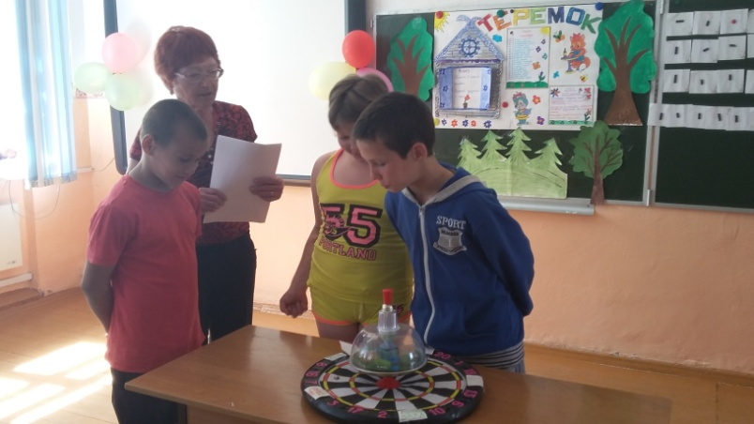
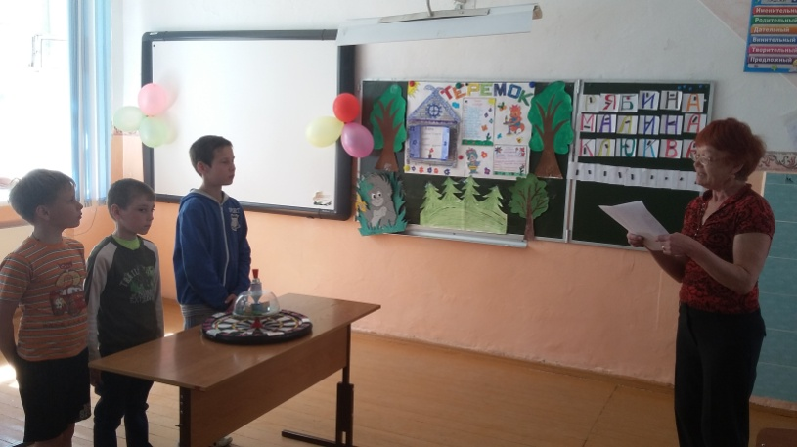
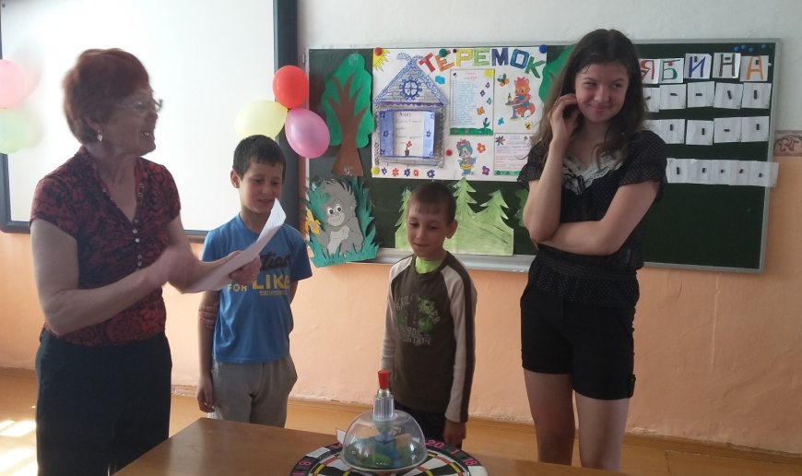
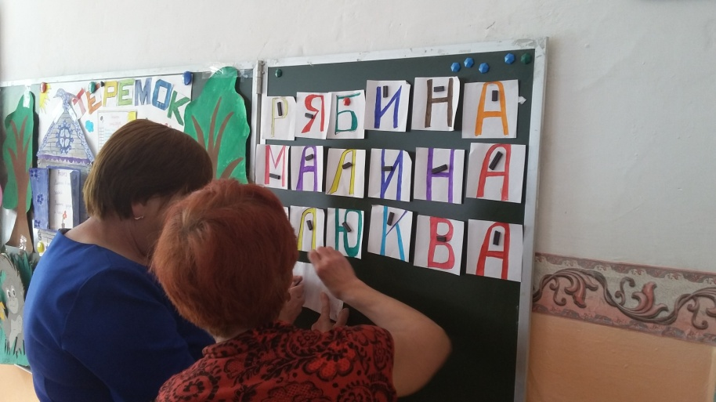
В финальную тройку игроков вошли Ягодин Валера, Лукашов Никита, Близневский Ив а н. В упорной борьбе победителем вышел Ягодин Валера.

